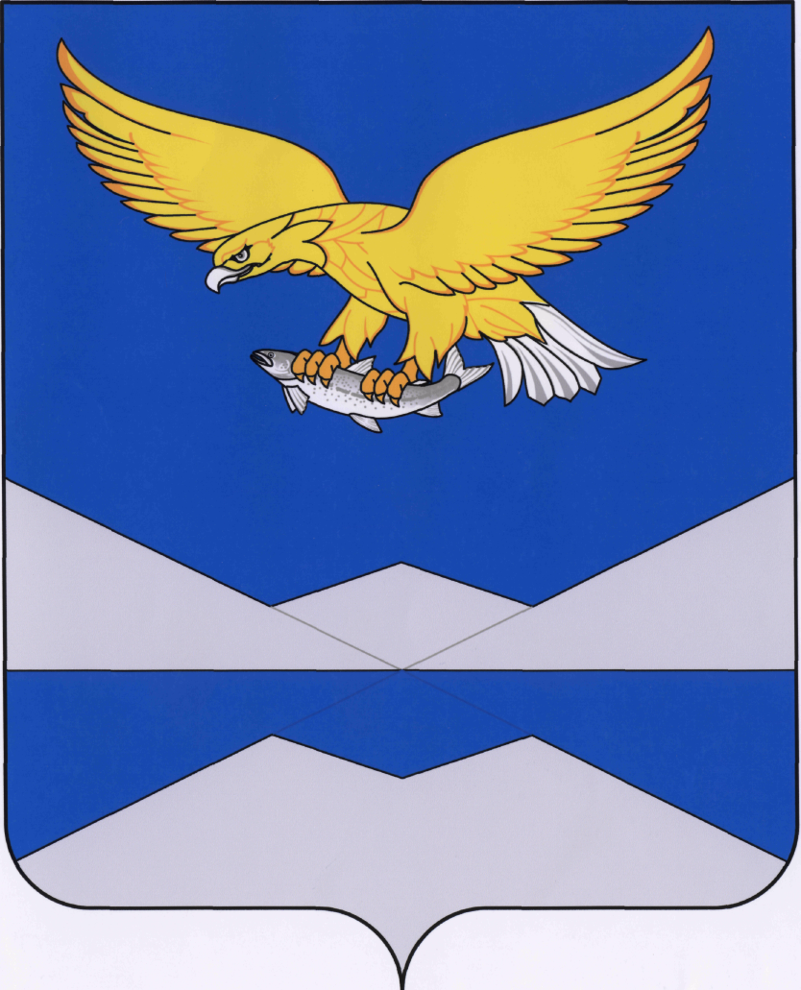

РОССИЙСКАЯ ФЕДЕРАЦИЯ

КАЗАЧИНСКО-ЛЕНСКИЙ МУНИЦИПАЛЬНЫЙ РАЙОН

ИРКУТСКОЙ ОБЛАСТИ

**Администрация Казачинско-Ленского**

**муниципального района**

**П О С Т А Н О В Л Е Н И Е**

с. Казачинское

_____________2022г. №_____

┌ ┐

О внесении изменений и дополнений в муниципальную программу «Управление муниципальными финансами Казачинско-Ленского муниципального района» на 2021-2023 годы, утвержденную постановлением администрации Казачинско-Ленского муниципального района от 22.12.2020г. № 572

В соответствии с постановлением администрации Казачинско-Ленского муниципального района от 24.04.2020 года № 144 «Об утверждении Порядка принятия решений о разработке муниципальных программ Казачинско-Ленского муниципального района, их формирования, реализации и оценки эффективности их реализации», руководствуясь статьями 33, 48 Устава Казачинско-Ленского муниципального района Иркутской области, администрация Казачинско-Ленского муниципального района

ПОСТАНОВЛЯЕТ:

1. Внести в муниципальную программу «Управление муниципальными финансами Казачинско-Ленского муниципального района» на 2021-2023 годы (далее – Программа), утвержденную постановлением администрации Казачинско-Ленского муниципального района от 22.12.2020г. № 572 в редакции постановлений от 15.03.2021г. №73, от 28.05.2021г. №178, от 02.08.2021г. №243, от 11.10.2021г. №332, от 07.12.2021г. №458, от 17.01.2022г. №21 следующие изменения и дополнения:
   1. В разделе 1 Программы «1. Паспорт муниципальной программы «Управление муниципальными финансами Казачинско-Ленского муниципального района» на 2021-2023 годы» в разделе «Ожидаемые конечные результаты реализации муниципальной программы» пункт 1 изложить в новой редакции «1. Степень качества управления бюджетным процессом – не ниже 15 места в рейтинге муниципальных образований по качеству управления бюджетным процессом»;
   2. В разделе 1 «1. Паспорт подпрограммы «Управление муниципальными финансами, организация составления и исполнения районного бюджета» приложения 1 к Программе в разделе «Ожидаемые конечные результаты реализации муниципальной программы» пункт 1 изложить в новой редакции «1. Степень качества управления бюджетным процессом – не ниже 15 места в рейтинге муниципальных образований по качеству управления бюджетным процессом»;
   3. В разделе 2 «2. Цель и задачи, целевые показатели, сроки реализации подпрограммы» подпрограммы «Управление муниципальными финансами, организация составления и исполнения районного бюджета» приложения 1 к Программе в таблице «Целевые показатели подпрограммы» пункт 1.1 изложить в новой редакции: «

|  |  |  |  |  |  |  |  |
| --- | --- | --- | --- | --- | --- | --- | --- |
| 1.1. | Степень качества управления бюджетным процессом | Место в рейтинге МО Иркутской области | 26 | 33 | 15 | 15 | 15 |

»;

* 1. Раздел 5 Программы «Ресурсное обеспечение реализации муниципальной программы муниципальной программы «Управление муниципальными финансами Казачинско-Ленского муниципального района» на 2021-2023 годы» изложить в новой редакции (приложение1);
  2. Главу 3 «План мероприятий реализации подпрограммы «Управление муниципальными финансами, организация составления и исполнения районного бюджета» приложения 1 к Программе изложить в новой редакции (приложение 2);
  3. Главу 4 «Ресурсное обеспечение реализации подпрограммы «Управление муниципальными финансами, организация составления и исполнения районного бюджета» приложения 1 к Программе изложить в новой редакции (приложение 3);
  4. Главу 3 «План мероприятий реализации подпрограммы «Создание условий для эффективного и ответственного управления муниципальными финансами, повышения устойчивости бюджетов муниципальных образований»» приложения 2 к Программе изложить в новой редакции (приложение 4);
  5. Главу 4 «Ресурсное обеспечение реализации подпрограммы «Создание условий для эффективного и ответственного управления муниципальными финансами, повышения устойчивости бюджетов муниципальных образований» приложения 2 к Программе изложить в новой редакции (приложение 5).

1. Опубликовать настоящее постановление в районной газете «Киренга» и сетевом издании «Казачинско-Ленский вестник» ([www.adminklr.ru](http://www.adminklr.ru)).
2. Контроль исполнения настоящего постановления возложить на начальника финансового управления Антипину О.Я.

Мэр Казачинско-Ленского

муниципального района С.В. Швецов

|  |  |  |  |  |  |  |
| --- | --- | --- | --- | --- | --- | --- |
|  |  |  |  | Приложение 1 | | |
|  |  |  | к постановлению администрации | | | |
|  |  |  | Казачинско-Ленского | | | |
|  |  |  | муниципального района | | | |
|  |  |  | от «___»_______2022 года №_____ | | | |
|  |  |  |  |  |  |  |
| **5. РЕСУРСНОЕ ОБЕСПЕЧЕНИЕ РЕАЛИЗАЦИИ МУНИЦИПАЛЬНОЙ ПРОГРАММЫ «Управление муниципальными финансами Казачинско-Ленского муниципального района» на 2021-2023 годы** | | | | | | |
| Общий объем расходов на реализацию программы за счет всех источников составляет 357 379,7 тыс. рублей. | | | | | | |
| Период реализации | Объем финансирования, тыс.руб. | | | | | |
| Финансовые средства, всего | в том числе | | | | |
| Федеральный бюджет | Областной бюджет | Средства районного бюджета | Средства бюджетов поселений | Внебюджетные средства |
| Подпрограмма «Управление муниципальными финансами, организация составления и исполнения районного бюджета» | | | | | | |
| Всего за весь период | 67 894,3 |  | 14 610,5 | 46 210,0 | 7 073,8 |  |
| 2021 год | 22 820,2 |  | 4 238,1 | 15 207,4 | 3 374,7 |  |
| 2022 год | 23 566,7 |  | 5 405,8 | 14 461,8 | 3 699,1 |  |
| 2023 год | 21 507,4 |  | 4 966,6 | 16 540,8 |  |  |
| Подпрограмма «Создание условий для эффективного и ответственного управления муниципальными финансами, повышения устойчивости бюджетов муниципальных образований» | | | | | | |
| Всего за весь период | 289 485,4 |  | 210 035,6 | 79 449,8 |  |  |
| 2021 год | 111 825,6 |  | 76 781,6 | 35 044,0 |  |  |
| 2022 год | 96 765,4 |  | 73 359,6 | 23 405,8 |  |  |
| 2023 год | 80 894,4 |  | 59 894,4 | 21 000,0 |  |  |
| Итого по муниципальной программе | | | | | | |
| Всего за весь период | 357 379,7 |  | 224 646,1 | 125 659,8 | 7 073,8 |  |
| 2021 год | 134 645,8 |  | 81 019,7 | 50 251,4 | 3 374,7 |  |
| 2022 год | 120 332,1 |  | 78 765,4 | 37 867,6 | 3 699,1 |  |
| 2023 год | 102 401,8 |  | 64 861,0 | 37 540,8 | 0,0 |  |

|  |  |  |  |  |  |  |  |
| --- | --- | --- | --- | --- | --- | --- | --- |
|  |  |  |  |  |  | Приложение 2 | |
|  |  |  |  |  |  | к постановлению администрации | |
|  |  |  |  |  |  | Казачинско-Ленского | |
|  |  |  |  |  |  | муниципального района | |
|  |  |  |  |  |  | от «___»_______2022 года №______ | |
|  |  |  |  |  |  |  |  |
| **3.ПЛАН МЕРОПРИЯТИЙ РЕАЛИЗАЦИИ ПОДПРОГРАММЫ «Управление муниципальными финансами, организация составления и исполнения районного бюджета»** | | | | | | | |
| п/п | Наименование основного мероприятия (мероприятия) | Наименование участника | Срок реализации | Источник финансирования | Объем финансиро вания, тыс. руб. | Наименование показателя объема мероприятия, единица измерения | Значение показателя объема мероприятия |
|
| Задача 1: Обеспечение эффективного управления финансами Казачинско-Ленского муниципального района, организация бюджетного процесса в рамках полномочий Финансового управления администрации Казачинско-Ленского муниципального района | | | | | | | |
| 1.1. | Основное мероприятие: | Финансовое управление | 2021 год | областной бюджет | 4 238,1 |  |  |
| районный бюджет | 14 958,4 |  |  |
| Обеспечение эффективного управления финансами Казачинско-Ленского муниципального района, организация бюджетного процесса в рамках полномочий Финансового управления администрации Казачинско-Ленского муниципального района. | бюджеты поселений | 3 374,7 |  |  |
| Всего | 22 571,2 |  |  |
| 2022 год | областной бюджет | 5 405,8 |  |  |
| районный бюджет | 14 279,1 |  |  |
| бюджеты поселений | 3 699,1 |  |  |
| Всего | 23 384,0 |  |  |
| 2023 год | областной бюджет | 4 966,6 |  |  |
| районный бюджет | 14 028,5 |  |  |
| бюджеты поселений | 0,0 |  |  |
| Всего | 18 995,1 |  |  |
| Итого | областной бюджет | 14 610,5 |  |  |
| районный бюджет | 43 266,0 |  |  |
| бюджеты поселений | 7 073,8 |  |  |
| Всего | 64 950,3 |  |  |
| 1.1.1. | Оплата труда с начислениями муниципальных служащих и технических исполнителей | Финансовое управление | 2021 год | областной бюджет | 4 238,1 |  |  |
| районный бюджет | 11 729,1 |  |  |
| 2022 год | областной бюджет | 5 405,8 |  |  |
| районный бюджет | 11 487,3 |  |  |
| 2023 год | областной бюджет | 4 966,6 |  |  |
| районный бюджет | 11 926,5 |  |  |
| Итого | областной бюджет | 14 610,5 |  |  |
| районный бюджет | 35 142,9 |  |  |
| 1.1.2. | Обеспечение деятельности финансового управления | Финансовое управление | 2021 год | районный бюджет | 3 229,3 |  |  |
| бюджеты поселений | 3 374,7 |  |  |
| всего | 6 604,0 |  |  |
| 2022 год | районный бюджет | 2 791,8 |  |  |
| бюджеты поселений | 3 699,1 |  |  |
| Всего | 6 490,9 |  |  |
| 2023 год | районный бюджет | 2 102,0 |  |  |
| Итого | районный бюджет | 8 123,1 |  |  |
| бюджеты поселений | 7 073,8 |  |  |
| Всего | 15 196,9 |  |  |
| Задача 2: «Управление муниципальным долгом Казачинско-Ленского муниципального района» | | | | | | | |
| 2.2. | Основное мероприятие: | Финансовое управление | 2021 год | районный бюджет | 249,0 |  |  |
| Управление муниципальным долгом Казачинско-Ленского муниципального района. | 2022 год | районный бюджет | 182,7 |  |  |
| Направление расходов: Обслуживание муниципального долга | 2023 год | районный бюджет | 2 512,3 |  |  |
|  | Итого | районный бюджет | 2 944,0 |  |  |
| ВСЕГО по подпрограмме | |  |  |  | 67 894,3 |  |  |

|  |  |  |  |  |  |  |
| --- | --- | --- | --- | --- | --- | --- |
|  |  |  |  |  | Приложение 3 | |
|  |  |  |  |  | к постановлению администрации | |
|  |  |  |  |  | Казачинско-Ленского | |
|  |  |  |  |  | муниципального района | |
|  |  |  |  | от «___»_______2021 года №_____ | | |
|  |  |  |  |  |  |  |
|  |  |  |  |  |  |  |
| **4.РЕСУРСНОЕ ОБЕСПЕЧЕНИЕ РЕАЛИЗАЦИИ ПОДПРОГРАММЫ «Управление муниципальными финансами, организация составления и исполнения районного бюджета»** | | | | | | |
|  |  |  |  |  |  |  |
| Общий объем расходов на реализацию подпрограммы за счет всех источников составляет 67 894,3 тыс. рублей. | | | | | | |
| Период реализации | Объем финансирования, тыс.руб. | | | | | |
| Финансовые средства, всего | в том числе | | | | |
| Федеральный бюджет | Областной бюджет | Средства районного бюджета | Средства бюджетов поселений | Внебюджетные средства |
|
| Всего за весь период | 67 894,3 |  | 14 610,5 | 46 210,0 | 7 073,8 |  |
| 2021 год | 22 820,2 |  | 4 238,1 | 15 207,4 | 3 374,7 |  |
| 2022 год | 23 566,7 |  | 5 405,8 | 14 461,8 | 3 699,1 |  |
| 2023 год | 21 507,4 |  | 4 966,6 | 16 540,8 |  |  |

|  |  |  |  |  |  |  |  |
| --- | --- | --- | --- | --- | --- | --- | --- |
|  |  |  |  |  | Приложение 4 | | |
|  |  |  |  |  | к постановлению администрации | | |
|  |  |  |  |  | Казачинско-Ленского | | |
|  |  |  |  |  | муниципального района | | |
|  |  |  |  |  | от «___»_______2022 года №__ | | |
|  |  |  |  |  |  |  |  |
| **3.ПЛАН МЕРОПРИЯТИЙ РЕАЛИЗАЦИИ ПОДПРОГРАММЫ «Создание условий для эффективного и ответственного управления муниципальными финансами, повышения устойчивости бюджетов муниципальных образований»** | | | | | | | |
| № п/п | Наименование основного мероприятия (мероприятия) | Наименование участника | Срок реализации | Источник финансирования | Объем финансирова ния, тыс. руб. | Наименование показателя объема мероприятия единица измерения | Значение показателя объема мероприятия |
| Задача 1: Выравнивание бюджетной обеспеченности городских и сельских поселений Казачинско-Ленского муниципального района | | | | | | | |
| 1.1. | Основное мероприятие: Выравнивание бюджетной обеспеченности городских и сельских поселений Казачинско-Ленского муниципального района. Направление: Дотации на выравнивание бюджетной обеспеченности городских и сельских поселений Казачинско-Ленского муниципального района | Финансовое управление | 2021 год | областной бюджет | 76 781,6 |  |  |
| районный бюджет | 1 543,4 |  |  |
| Всего | 78 325,0 |  |  |
| 2022 год | областной бюджет | 73 359,6 |  |  |
| районный бюджет | 12 000,0 |  |  |
| Всего | 85 359,6 |  |  |
| 2023 год | областной бюджет | 59 894,4 |  |  |
| районный бюджет | 11 000,0 |  |  |
| Всего | 70 894,4 |  |  |
| Итого | областной бюджет | 210 035,6 |  |  |
| районный бюджет | 24 543,4 |  |  |
| Всего | 234 579,0 |  |  |
| Задача 2: Повышение финансовой устойчивости бюджетов городских и сельских поселений Казачинско-Ленского муниципального района | | | | | | | |
| 2.1. | Основное мероприятие: Повышение финансовой устойчивости бюджетов городских и сельских поселений Казачинско-Ленского муниципального района. Направление: Иные межбюджетные трансферты в форме дотаций на поддержку мер по обеспечению сбалансированности бюджетов поселений | Финансовое управление | 2021 год | районный бюджет | 27 562,0 |  |  |
| 2022 год | районный бюджет | 10 900,0 |  |  |
| 2023 год | районный бюджет | 10 000,0 |  |  |
| Итого | районный бюджет | 48 462,0 |  |  |
| 2.2. | Основное мероприятие: «Иные межбюджетные трансферты на оказание финансовой поддержки поселениям при возникновении необходимости осуществления социально-значимых расходов» | Администрация | 2021 год | районный бюджет | 5 938,6 |  |  |
| 2022 год | районный бюджет | 505,8 |  |  |
| Итого | районный бюджет | 6 444,4 |  |  |
| 2.2.1. | Направление: Межбюджетные трансферты на подготовку проектно-сметной документации на капитальный ремонт системы электроснабжения с.Карам | Администрация | 2021 год | районный бюджет | 1 938,6 |  |  |
| 2022 год | районный бюджет | 505,8 |  |  |
| Итого | районный бюджет | 2 444,4 |  |  |
| 2.2.2. | Направление: Межбюджетные трансферты на устройство водопроводной трубы в п.Небель | Администрация | 2021 год | районный бюджет | 700,0 |  |  |
| 2.2.3. | Направление: Межбюджетные трансферты на капитальный ремонт тепловых сетей и сетей холодного и горячего водопровода участок №2 в 1 микрорайоне р.п.Магистральный | Администрация | 2021 год | районный бюджет | 3 300,0 |  |  |
| ВСЕГО по подпрограмме | |  | всего |  | 289 485,4 |  |  |
| 2021 год |  | 111 825,6 |  |  |
| 2022 год |  | 96 765,4 |  |  |
| 2023 год |  | 80 894,4 |  |  |

|  |  |  |  |  |  |  |
| --- | --- | --- | --- | --- | --- | --- |
|  |  |  |  | Приложение 5 | | |
|  |  |  |  | к постановлению администрации | | |
|  |  |  |  | Казачинско-Ленского | | |
|  |  |  |  | муниципального района | | |
|  |  |  |  | от «___»_______2022 года №__ | | |
|  |  |  |  |  |  |  |
|  |  |  |  |  |  |  |
| **4.РЕСУРСНОЕ ОБЕСПЕЧЕНИЕ РЕАЛИЗАЦИИ ПОДПРОГРАММЫ «Создание условий для эффективного и ответственного управления муниципальными финансами, повышения устойчивости бюджетов муниципальных образований»** | | | | | | |
|  |  |  |  |  |  |  |
|  |  |  |  |  |  |  |
| Общий объем расходов на реализацию подпрограммы за счет всех источников составляет 289 485,4 тыс. рублей. | | | | | | |
|  |  |  |  |  |  |  |
| Период реализации | Объем финансирования, тыс.руб. | | | | | |
| Финансовые средства, всего | в том числе | | | | |
| Федеральный бюджет | Областной бюджет | Средства районного бюджета | Средства бюджетов поселений | Внебюджетные средства |
| Всего за весь период | 289 485,4 |  | 210 035,6 | 79 449,8 |  |  |
| 2021 год | 111 825,6 |  | 76 781,6 | 35 044,0 |  |  |
| 2022 год | 96 765,4 |  | 73 359,6 | 23 405,8 |  |  |
| 2023 год | 80 894,4 |  | 59 894,4 | 21 000,0 |  |  |